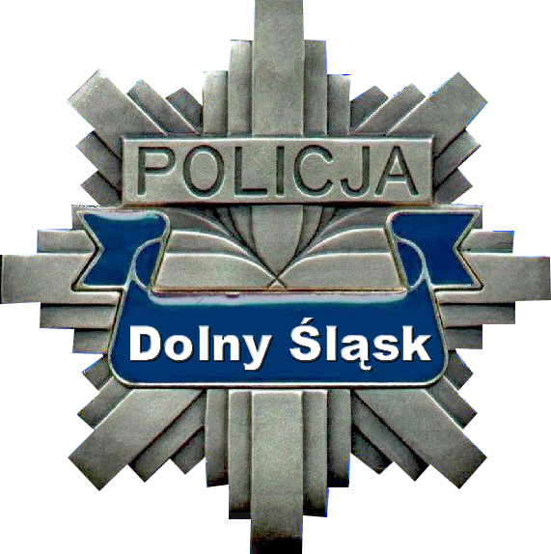
KOMENDA WOJEWÓDZKA POLICJI
WE WROCŁAWIU

Sekcja ds. Zamówień Publicznych

50-040 Wrocław, ul. Podwale 31-33
tel. 47 871 46 03
www.dolnoslaska.policja.gov.pl
katarzyna.dusza@wr.policja.gov.pl

PUZ-2380-068-063-068/2023/KD Wrocław, 18.08.2023 r.

- Informacja zamieszczana na stronie internetowej
Zamawiającego w trybie art. 222 ust. 5 ustawy Pzp -

INFORMACJA Z OTWARCIA OFERT
Działając na podstawie art. 222 ust. 5 Ustawy z dnia 11 września 2019 r. Prawo zamówień publicznych (Dz. U. z 2022 r. poz. 1710 – tekst jednolity ze zmianami) Zamawiający zamieszcza informacje odczytane podczas elektronicznego otwarcia ofert (złożonych za pośrednictwem https://platformazakupowa.pl/transakcja/801277) w postępowaniu prowadzonym w charakterze usługi społecznej poniżej 750 000 euro w trybie podstawowym bez możliwości negocjacji, którego przedmiotem jest świadczenie usług przygotowywania i wydawania posiłków dla zatrzymanych w PDOZ w garnizonie dolnośląskim: KMP Jelenia Góra, KMP Legnica, Policyjna Izba Dziecka Legnica, KPP Kamienna Góra, KPP Lubań, KPP Lwówek Śląski, KPP Oleśnica, KPP Oława, KPP Strzelin, KPP Środa Śląska, KPP Świdnica, KPP Zgorzelec, KPP Złotoryja, KP Nowa Ruda, KP Syców, numer sprawy: PUZ-2380-068-063-068/2023/KD.

Termin składania ofert wyznaczono na dzień 18.08.2023 r. do godz. 09.00.

Otwarcie ofert: 18.08.2023 r., godz. 09.05

Działając na podstawie art. 222 ust. 4 ustawy z 11 września 2019 r. – Prawo zamówień publicznych (Dz.U. z 2022 r. poz. 1710 ze zm.) Zamawiający informuje, że na realizację zamówienia zamierza przeznaczyć 953.719,07 złotych (brutto), w tym:
- dla części 1: 133.555,50 zł brutto;
- dla części 2: 173.069,64 zł brutto;
- dla części 3: 59.110,32 zł brutto;
- dla części 4: 43.612,20 zł brutto;
- dla części 5: 57.884,20 zł brutto;
- dla części 6: 36.823,23 zł brutto;
- dla części 7: 31.629,00 zł brutto;
- dla części 8: 34.725,60 zł brutto;
- dla części 9: 19.208,06 zł brutto;
- dla części 10: 10.945,50 zł brutto;
- dla części 11: 132.480,00 zł brutto;
- dla części 12: 62.990,00 zł brutto;
- dla części 13: 25.730,82 zł brutto;
- dla części 14: 100.326,00 zł brutto;
- dla części 15: 31.629,00 zł brutto.

W postępowaniu złożono następujące oferty:

1) Bar „Poezja Smaku” Marta Śliwińska, ul. Lubawska 6, 58-400 Kamienna Góra, NIP: 6141417952

część 1 postępowania: nie złożono
część 2 postępowania: nie złożono
część 3 postępowania: nie złożono
część 4 postępowania: 34.200,00 zł brutto
część 5 postępowania: nie złożono
część 6 postępowania: nie złożono
część 7 postępowania: nie złożono
część 8 postępowania: nie złożono
część 9 postępowania: nie złożono
część 10 postępowania: nie złożono
część 11 postępowania: nie złożono
część 12 postępowania: nie złożono
część 13 postępowania: nie złożono
część 14 postępowania: nie złożono
część 15 postępowania: nie złożono

2) DK GASTRO Damian Kościuk, ul. Wita Stwosza 15-15a, 50-148 Wrocław, NIP: 8951999852

część 1 postępowania: 333.800,00 zł brutto
część 2 postępowania: 670.800,00 zł brutto
część 3 postępowania: 188.520,00 zł brutto
część 4 postępowania: nie złożono
część 5 postępowania: nie złożono
część 6 postępowania: nie złożono
część 7 postępowania: 85.440,00 zł brutto
część 8 postępowania: 111.120,00 zł brutto
część 9 postępowania: nie złożono
część 10 postępowania: 63.900,00 zł brutto
część 11 postępowania: 349.200,00 zł brutto
część 12 postępowania: nie złożono
część 13 postępowania: nie złożono
część 14 postępowania: nie złożono
część 15 postępowania: nie złożono

3) PHU STEFANIA Stefania Krzemińska, Dąbrowa 9, 56-400 Oleśnica, NIP: 9110011452

część 1 postępowania: nie złożono
część 2 postępowania: nie złożono
część 3 postępowania: nie złożono
część 4 postępowania: nie złożono
część 5 postępowania: nie złożono
część 6 postępowania: nie złożono
część 7 postępowania: 49.128,00 zł brutto
część 8 postępowania: nie złożono
część 9 postępowania: nie złożono
część 10 postępowania: nie złożono
część 11 postępowania: nie złożono
część 12 postępowania: nie złożono
część 13 postępowania: nie złożono
część 14 postępowania: nie złożono
część 15 postępowania: nie złożono

4) „NIRO” Sp. z o.o., ul. Ścinawska 37, 59-300 Lubin, NIP: 6921516523

część 1 postępowania: nie złożono
część 2 postępowania: nie złożono
część 3 postępowania: nie złożono
część 4 postępowania: nie złożono
część 5 postępowania: nie złożono
część 6 postępowania: nie złożono
część 7 postępowania: nie złożono
część 8 postępowania: nie złożono
część 9 postępowania: nie złożono
część 10 postępowania: nie złożono
część 11 postępowania: 146.169,30 zł brutto
część 12 postępowania: nie złożono
część 13 postępowania: nie złożono
część 14 postępowania: nie złożono
część 15 postępowania: nie złożono

5) Bar Mleczny Kolorowa S.C. Krystyna Chłoń-Gazur, Aneta Warzocha, ul. Rynek 16, 57-400 Nowa Ruda, NIP: 8851615125

część 1 postępowania: nie złożono
część 2 postępowania: nie złożono
część 3 postępowania: nie złożono
część 4 postępowania: nie złożono
część 5 postępowania: nie złożono
część 6 postępowania: nie złożono
część 7 postępowania: nie złożono
część 8 postępowania: nie złożono
część 9 postępowania: nie złożono
część 10 postępowania: nie złożono
część 11 postępowania: nie złożono
część 12 postępowania: nie złożono
część 13 postępowania: nie złożono
część 14 postępowania: 98.890,00 zł brutto
część 15 postępowania: nie złożono

6) Przedsiębiorstwo Gastronomiczno-Handlowe „Przy Miłej” Sp. z o.o., Al. Miła1, 59-500 Złotoryja, NIP: 6941643153

część 1 postępowania: nie złożono
część 2 postępowania: 150.930,00 zł brutto
część 3 postępowania: 56.556,00 zł brutto
część 4 postępowania: nie złożono
część 5 postępowania: nie złożono
część 6 postępowania: nie złożono
część 7 postępowania: nie złożono
część 8 postępowania: nie złożono
część 9 postępowania: nie złożono
część 10 postępowania: nie złożono
część 11 postępowania: nie złożono
część 12 postępowania: nie złożono
część 13 postępowania: 26.460,00 zł brutto
część 14 postępowania: nie złożono
część 15 postępowania: nie złożono

7) Subiekt S.C. Jacek Wyrzykowski, Mariusz Krynicki, Plac Ratuszowy 11, 58-500 Jelenia Góra, NIP: 6112301075

część 1 postępowania: 133.520,00 zł brutto
część 2 postępowania: nie złożono
część 3 postępowania: nie złożono
część 4 postępowania: nie złożono
część 5 postępowania: nie złożono
część 6 postępowania: nie złożono
część 7 postępowania: nie złożono
część 8 postępowania: nie złożono
część 9 postępowania: nie złożono
część 10 postępowania: nie złożono
część 11 postępowania: nie złożono
część 12 postępowania: nie złożono
część 13 postępowania: nie złożono
część 14 postępowania: nie złożono
część 15 postępowania: nie złożono

8) Mariola Kochanowska-Stępień „U Generała”, ul. Emilii Plater 5, 59-900 Zgorzelec, NIP: 6151094002

część 1 postępowania: nie złożono
część 2 postępowania: nie złożono
część 3 postępowania: nie złożono
część 4 postępowania: nie złożono
część 5 postępowania: nie złożono
część 6 postępowania: nie złożono
część 7 postępowania: nie złożono
część 8 postępowania: nie złożono
część 9 postępowania: nie złożono
część 10 postępowania: nie złożono
część 11 postępowania: nie złożono
część 12 postępowania: 87.500,00 zł brutto
część 13 postępowania: nie złożono
część 14 postępowania: nie złożono
część 15 postępowania: nie złożono

Termin realizacji zamówienia oraz warunki płatności zawarte w ofercie – zgodnie z postanowieniami specyfikacji warunków zamówienia.

Za najkorzystniejszą zostanie uznana oferta, zgodnie kryteriami oceny ofert zawartych w rozdziale XV SWZ. Zamawiający dokona sprawdzenia ofert w zakresie ich zgodności z zapisami SWZ oraz przepisami ustawy Pzp.

Zatwierdził:
Komendant Wojewódzki Policji we Wrocławiu
Z up. Kierownik
Sekcji do spraw Zamówień Publicznych
Małgorzata Rosołowicz

